|  |  |
| --- | --- |
| **Bergen CK**  Postboks 57, 5854 Bergen  [styret@bergenck.no](mailto:styret@bergenck.no) | BergenCK-logo-liten2 |

NCF

Kretsens klubber

Oppsatte dommere

**Bergen CK innbyr til Bontveit Tempo 2019**

**Rittet arrangeres i år for 11. gang. Temporitt i ‘slakk motbakke’ i en løype som blir brukt av mange til trening.**

**Tid:**  Tirsdag 3. september fra kl. 1800.

**Klasser:** Alle f.o.m M/K 10.

**Løype:** Bontveitvegen - 8,3 km.

**Start/mål:** Start ca. 700 m fra bunnen av Bontveitvegen.

Mål ved snuplass på toppen.

Høydeforskjell start/mål ca. 240 m.

M/K 10 og 11-12 halv distanse – starter halvveis oppe – ved Gimmeland.

**Startkont.:** M/K jun/sen/30+ kr. 260,-, øvrige kr 160,-.

**Sekretariat/Innskriving** ved Kaland skole (se kart). Utdeling av startnummer der.

Det vil bli brukt Emit-brikke. (Mulighet for lånebrikke, ved sekretariatet).

Startliste vil bli publisert på rittsiden på bergenck.no.

NB Ingen parkering – heller ikke oppsetting av telt – ved start.

Mulig **parkering** samt teltplass (ev. under tak) ved skoleplassen til Kaland skole.

NB IKKE ved Idrettshall der vi har stått tidligere år.

Ingen garderobe tilgjengelig.

**Premieutdeling** ved mål.

**Rittleder:** Olav Byrjeland - tel. 928 09 766

Spørsmål: kan også sendes til e-mail: oe-magnu@online.no

**Påmelding:**

**Via EQTiming (forbundet sin terminliste)** innen torsdag 29. august kl. 2400.

Startkontingenten faktureres via EQTiming (til klubben dersom klubben har registrert seg for dette i EQTiming, ellers til den enkelte utøver).

Mvh Øyvind Magnussen

Leder aktivritt Bergen CK

**Bontveit tempo**



Rute fra sekretariat/parkering til start.

Merk: De yngste (M/K 10 og 11-12 ) starter halvveis oppe til Bonteit, ved Gimmeland.

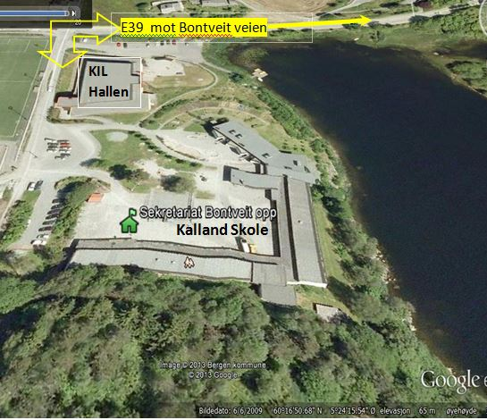

**Start for de yngste, ved Gimmeland.**

